**SQL HAVING 子句**

**HAVING 子句**

在 SQL 中增加 HAVING 子句原因是，WHERE 关键字无法与聚合函数一起使用。

HAVING 子句可以让我们筛选分组后的各组数据。

**SQL HAVING 语法**

**SQL HAVING 语法**

SELECT column_name, aggregate_function(column_name) FROM table_name WHERE column_name operator value GROUP BY column_name HAVING aggregate_function(column_name) operator value;

**演示数据库**

在本教程中，我们将使用 RUNOOB 样本数据库。

下面是选自 "Websites" 表的数据：

+----+--------------+---------------------------+-------+---------+

| id | name | url | alexa | country |

+----+--------------+---------------------------+-------+---------+

| 1 | Google | https://www.google.cm/ | 1 | USA |

| 2 | 淘宝 | https://www.taobao.com/ | 13 | CN |

| 3 | 菜鸟教程 | http://www.runoob.com/ | 4689 | CN |

| 4 | 微博 | http://weibo.com/ | 20 | CN |

| 5 | Facebook | https://www.facebook.com/ | 3 | USA |

| 7 | stackoverflow | http://stackoverflow.com/ | 0 | IND |

+----+---------------+---------------------------+-------+---------+

下面是 "access_log" 网站访问记录表的数据：

mysql> SELECT * FROM access_log;

+-----+---------+-------+------------+

| aid | site_id | count | date |

+-----+---------+-------+------------+

| 1 | 1 | 45 | 2016-05-10 |

| 2 | 3 | 100 | 2016-05-13 |

| 3 | 1 | 230 | 2016-05-14 |

| 4 | 2 | 10 | 2016-05-14 |

| 5 | 5 | 205 | 2016-05-14 |

| 6 | 4 | 13 | 2016-05-15 |

| 7 | 3 | 220 | 2016-05-15 |

| 8 | 5 | 545 | 2016-05-16 |

| 9 | 3 | 201 | 2016-05-17 |

+-----+---------+-------+------------+

9 rows in set (0.00 sec)

**SQL HAVING 实例**

现在我们想要查找总访问量大于 200 的网站。

我们使用下面的 SQL 语句：

**实例**

SELECT Websites.name, Websites.url, SUM(access_log.count) AS nums FROM (access_log INNER JOIN Websites ON access_log.site_id=Websites.id) GROUP BY Websites.name HAVING SUM(access_log.count) > 200;

执行以上 SQL 输出结果如下：

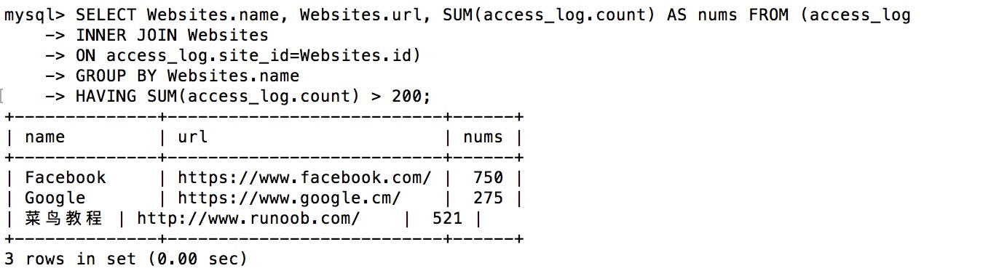

现在我们想要查找总访问量大于 200 的网站，并且 alexa 排名小于 200。

我们在 SQL 语句中增加一个普通的 WHERE 子句：

**实例**

SELECT Websites.name, SUM(access_log.count) AS nums FROM Websites INNER JOIN access_log ON Websites.id=access_log.site_id WHERE Websites.alexa < 200 GROUP BY Websites.name HAVING SUM(access_log.count) > 200;

执行以上 SQL 输出结果如下：

